Análise Dinâmica da Relação entre as coordenadas cartesianas das juntas (Joelho e Anca) e o Centro de Pressão referência usado no Controlador Jacobiano

Como se pretende determinar a relação entre a cinemática directa das juntas e o CoP_{ref}, uma análise estática é preferível, em que para cada CoP_{ref} (passado para o microcontrolador) são medidos os ângulos dos servomotores através do seu potenciómetro:
- Conhecendo as posições dos servomotores quando a perna se encontra na postura vertical, os ângulos são recalculados, tendo como referência esta postura;
- Ajuste dos ângulos tendo em conta a relação das correias de transmissão;
- A partir dos ângulos reais das juntas, calcula-se a cinemática directa do joelho e da anca, e as suas coordenadas cartesianas nas componentes x, y e z podem ser determinadas.

A análise dinâmica é entendida como sendo:
- Inicialização do CoP_{ref} para a execução de uma trajectória de 5ª ordem;
- Definição do período da trajectória e do ganho do controlador de equilíbrio;
- Execução da trajectória para um determinado CoP_{ref} final;
- Ao longo da trajectória registar a saída dos sensores de pressão e de posição dos servos;
- No fim da trajectória, guardar os resultados sensoriais, e reposicionar a perna para um determinado CoP_{ref}.

Frente
Atrás
y
x
z
y
θ₂
θ₁
θ₀
Atrás
Frente
(Vista de Lado)
(Vista de Frente)
x
z
(Vista de Cima do Pé)
z
x
y

As coordenadas cartesianas (x,y,z) das juntas seguem a convenção definida na figura acima (vista de lado e de frente da perna), e as componentes (x,y) do Centro de Pressão referência (CoP_{ref}) são definidas de acordo com os eixos da vista de cima do pé.
Calculando a razão entre o deslocamento do CoP_{ref} e da cinemática directa das juntas (coordenadas cartesianas), podemos usar esta constante para efectuar deslocamentos das juntas usando o controlador de equilíbrio.

VARIAÇÃO DO GANHO DO CONTROLADOR
As experiências seguintes têm em vista o estudo da influência do ganho do controlador de equilíbrio na performance do sistema. Todas foram executadas seguindo uma trajectória polinomial de 5ª ordem de duração 2s.

Deslocamento segundo o eixo yy
Condições da Experiencia:
Pos= (0,-25,0) => (0,35,0)
Speed=2s K (controlador)=[30 30 30]
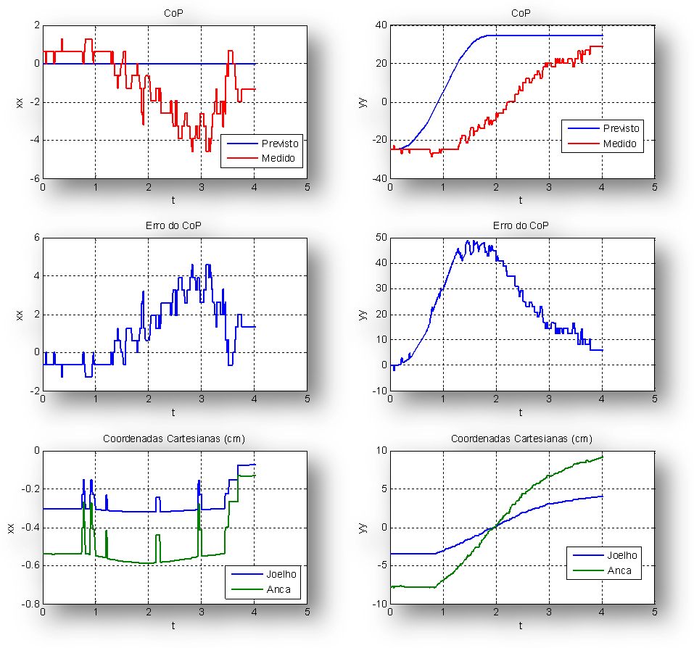

Condições da Experiencia:
Pos= (0,-25,0) => (0,35,0)
Speed=2s K (controlador)=[50 50 50]
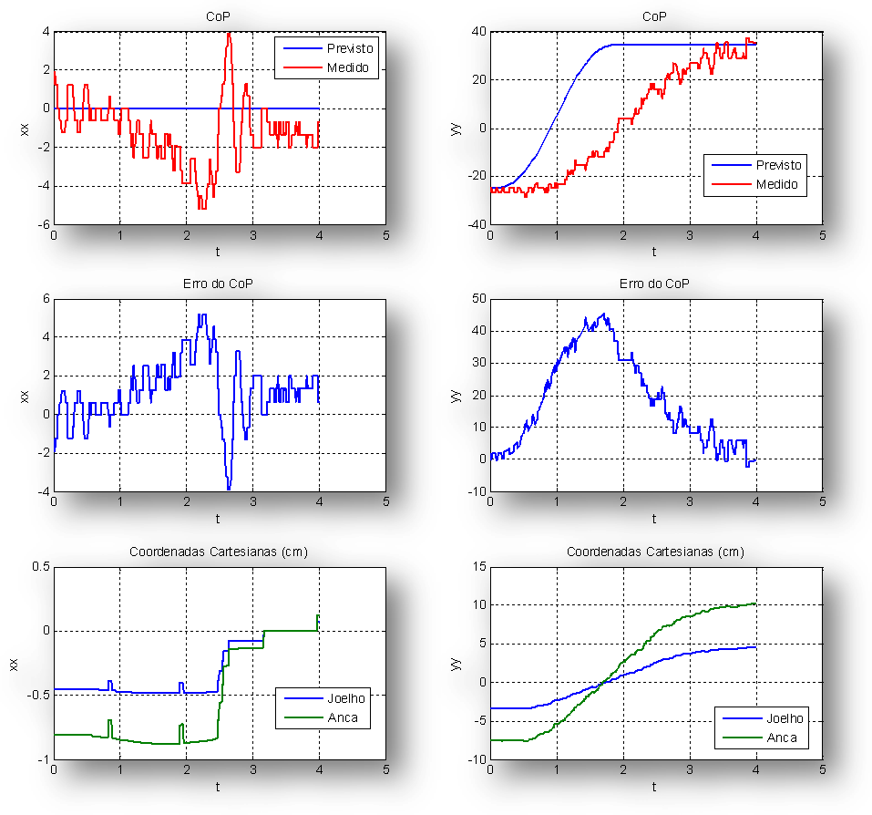

Condições da Experiencia:
Pos= (0,-25,0) => (0,35,0)
Speed=2s K (controlador)=[70 70 70]
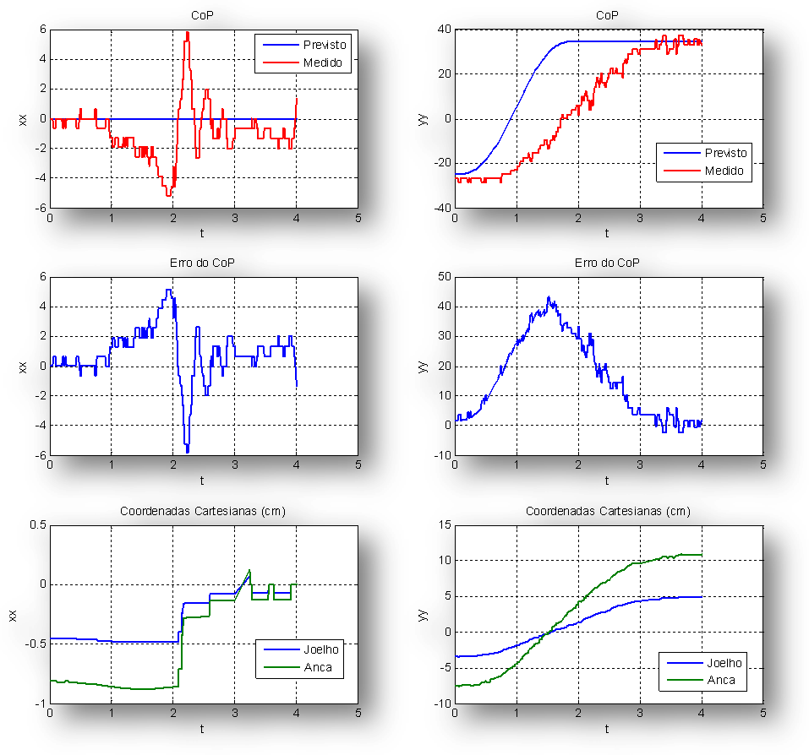

Deslocamento segundo o eixo xx
Condições da Experiência:
Pos= (0,30,0) => (0,-30,0)
Speed=2s K (controlador)=[30 30 30]
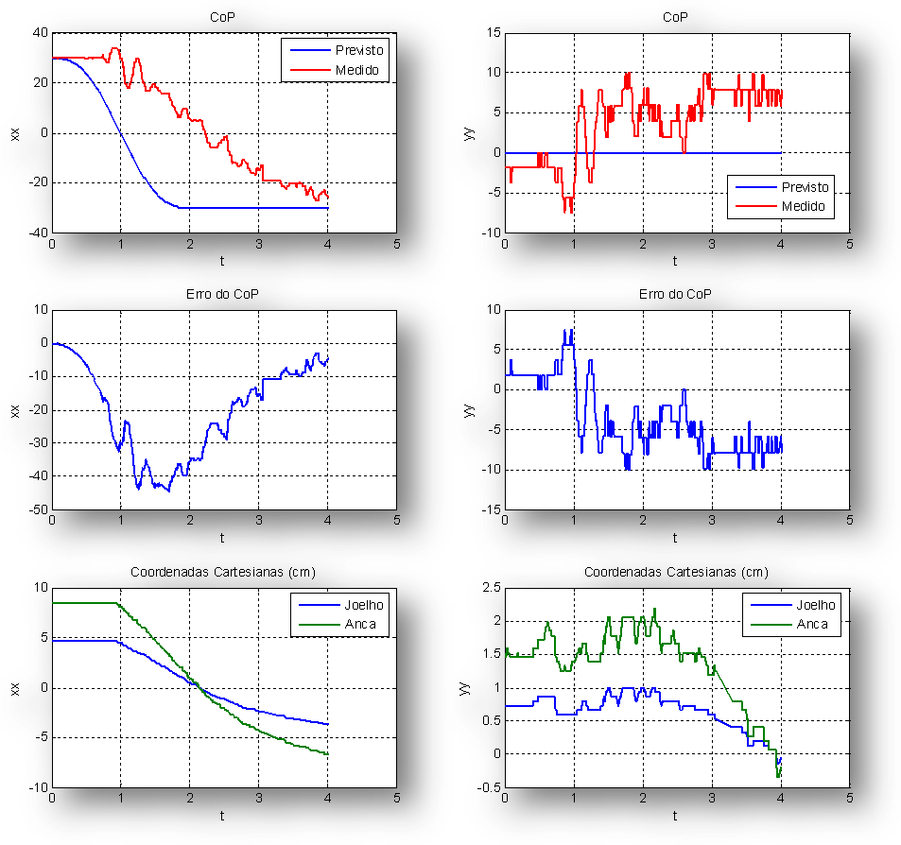

Condições da Experiência:
Pos= (0,30,0) => (0,-30,0)
Speed=2s K (controlador)=[50 50 50]
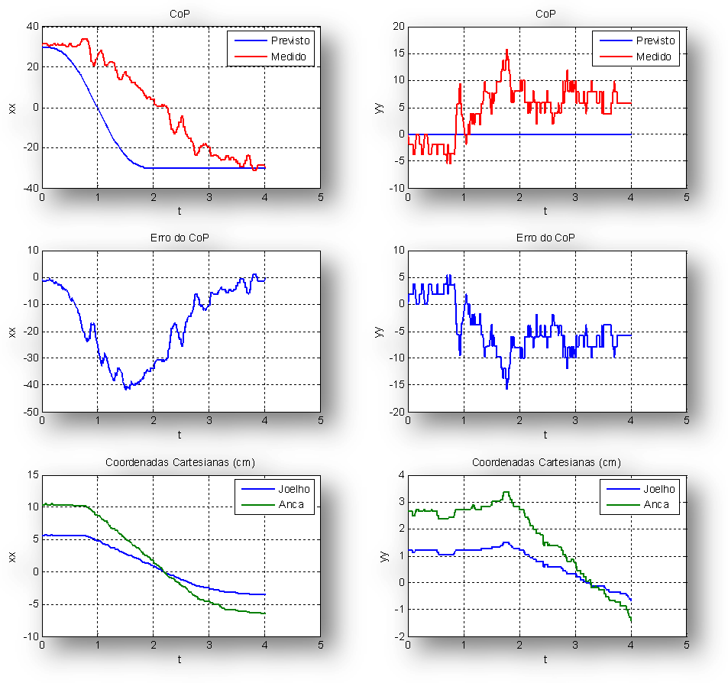

Condições da Experiência:
Pos= (0,30,0) => (0,-30,0)
Speed=2s K (controlador)=[70 70 70]
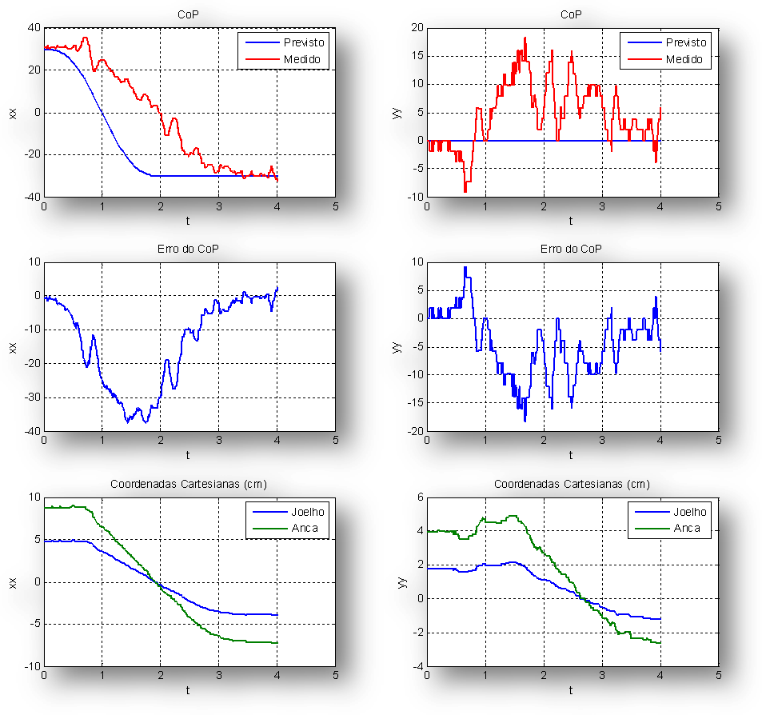

Deslocamento segundo o eixo xy
Condições da Experiência:
Pos= (25,-25,0) => (-25,45,0)
Speed=2s K (controlador)=[30 30 30]
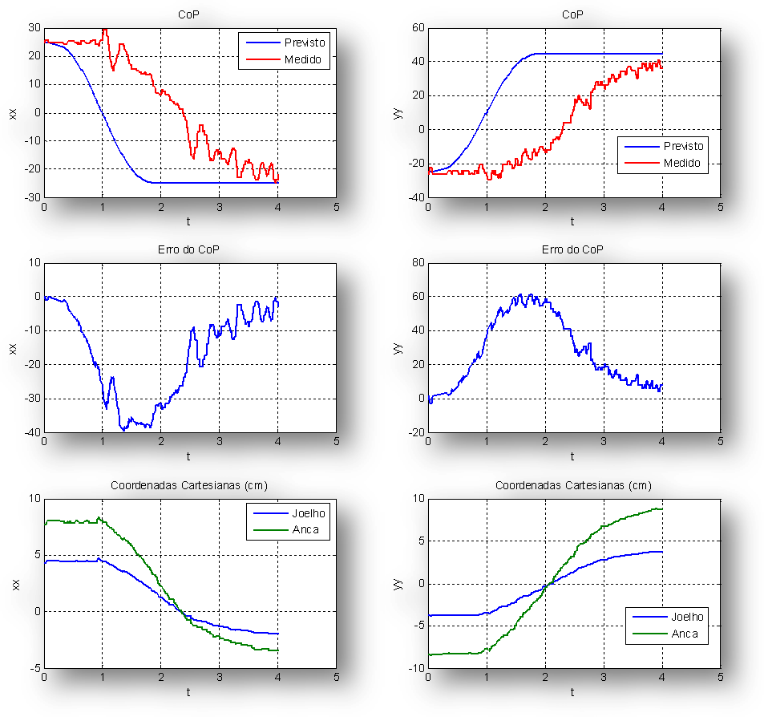

Condições da Experiência:
Pos= (25,-25,0) => (-25,45,0)
Speed=2s K (controlador)=[50 50 50]
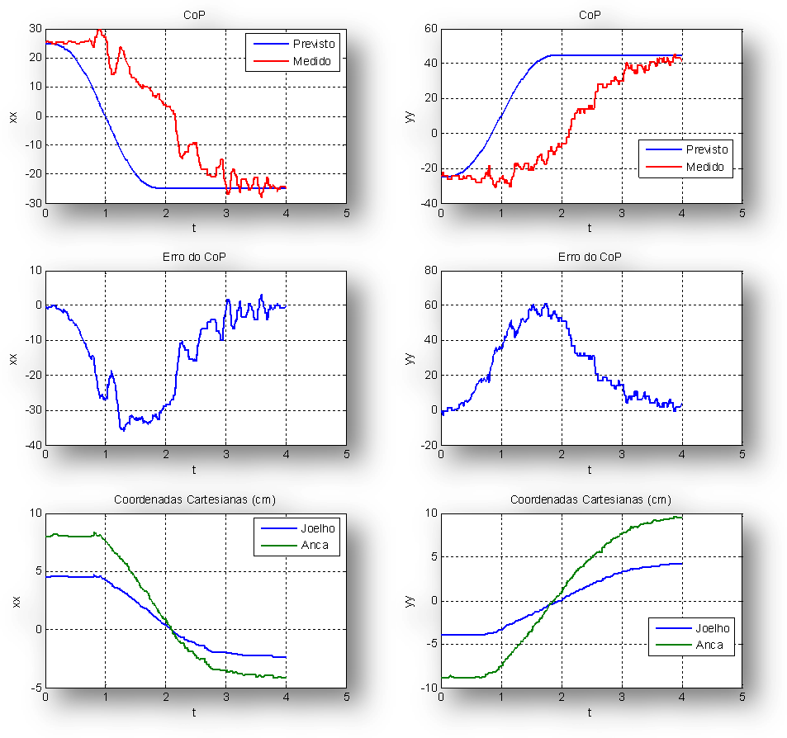

Condições da Experiência:
Pos= (25,-25,0) => (-25,45,0)
Speed=2s K (controlador)=[70 70 70]
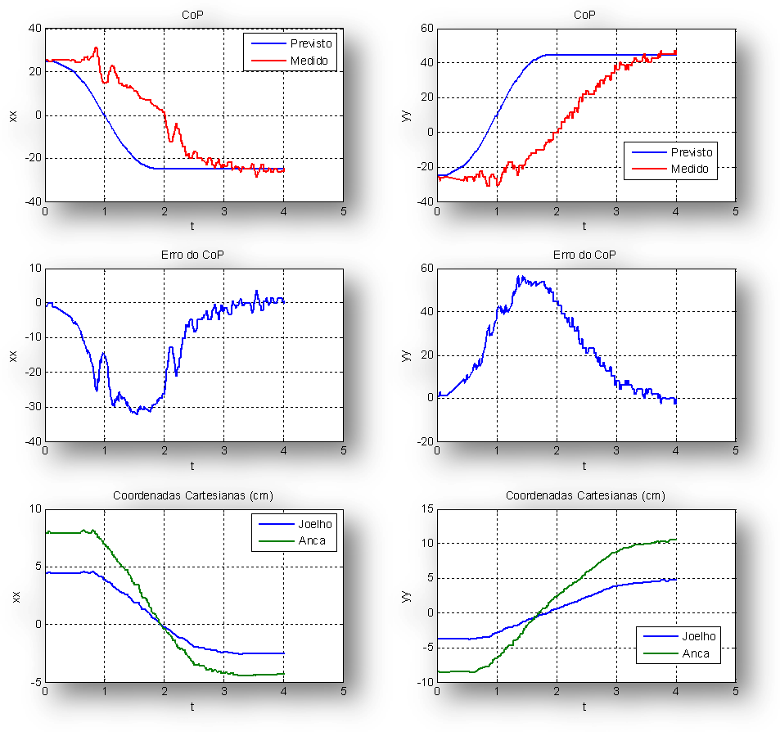
Conclusões:
Como se pode constatar, o atraso não difere muito para os três K testados (30, 50 e 70). Testes consequentes (não visualizados aqui), revelam que ganhos superiores a estes traduzem-se em instabilidades desnecessárias, pelo que ganhos a partir de 90 são de evitar.
Como se pode concluir, o ganho K pouco pode fazer na redução do atraso, observando-se apenas diferenças significativas quando o seu valor é excessivamente reduzido (com elevados atrasos).

VARIAÇÃO DA VELOCIDADE
Neste segundo conjunto de experiências, fixou-se o ganho do controlador em 50, e experimentaram-se três períodos de trajectória diferentes: 4, 2 e 1s.
Deslocamento segundo o eixo yy
Condições da Experiencia:
Pos= (0,-25,0) => (0,35,0)
Speed=4s K (controlador)=[50 50 50]

Condições da Experiencia:
Pos= (0,-25,0) => (0,35,0)
Speed=2s K (controlador)=[50 50 50]

Condições da Experiencia:
Pos= (0,-25,0) => (0,35,0)
Speed=1s K (controlador)=[50 50 50]

Deslocamento segundo o eixo xx
Condições da Experiência:
Pos= (0,30,0) => (0,-30,0)
Speed=4s K (controlador)=[50 50 50]

Condições da Experiência:
Pos= (0,30,0) => (0,-30,0)
Speed=2s K (controlador)=[50 50 50]

Condições da Experiência:
Pos= (0,30,0) => (0,-30,0)
Speed=1s K (controlador)=[50 50 50]

Deslocamento segundo o eixo xy
Condições da Experiência:
Pos= (25,-25,0) => (-25,45,0)
Speed=4s K (controlador)=[50 50 50]

Condições da Experiência:
Pos= (25,-25,0) => (-25,45,0)
Speed=2s K (controlador)=[50 50 50]

Condições da Experiência:
Pos= (25,-25,0) => (-25,45,0)
Speed=1s K (controlador)=[50 50 50]
Conclusões:
Variando a velocidade, podemos observar claramente que quanto mais reduzida é o seu valor, mais facilmente a trajectória imposta é seguida, com erros que rondam as 25 unidades. Aumentando a velocidade este erro pode atingir as 60 unidades.
Por isso, é desejável a aplicação de velocidades razoáveis (relativamente baixas) com ganhos ao nível do controlador suficientemente elevados.

RELAÇÃO ENTRE O CENTRO DE PRESSÃO E A CINEMÁTICA DIRECTA
Considerando apenas o conjunto de dados em que o centro de pressão final é conseguido, podemos relacionar a variação das coordenadas cartesianas das juntas (joelho e anca) com a variação do centro de pressão. Os gráficos referentes a um ganho de compensação igual a 50 e com uma duração de trajectória de 4s, são um bom exemplo.

Variação no eixo: | ΔCoP_{ref} |  | Variação Cartesiana (cm)
Variação no eixo: |  |  | Joelho |  | Anca
Variação no eixo: | ΔCoP_{ref}(x) | ΔCoP_{ref}(y) | Δx | Δy | Δx | Δy
yy | 0 | 60 | 0.7 | 7.6 | 1.2 | 16.8
xx | 60 | 0 | 8.6 | 3.0 | 15.7 | 6.5
xy | 50 | 65 | 7.1 | 7.8 | 12.6 | 17.5

Variação no eixo: | Variação Cartesiana (x,y)
Variação no eixo: | Joelho |  | Anca
Variação no eixo: | ΔCoP_{ref}(x)/Δx | ΔCoP_{ref}(y)/Δy | ΔCoP_{ref}(x)/Δx | ΔCoP_{ref}(y)/Δy
yy | — | 7.9 | — | 3.6
xx | 7.0 | — | 3.8 | —
xy | 7.0 | 8.3 | 4.0 | 3.7
K (Média) | 7.0 (≈6.0) | 8.1 (≈9.2) | 3.9 (≈3.1) | 3.7 (≈4.1)

O gráfico acima calcula a relação variação do dentro de pressão vs variação de posição (cartesiana) das juntas. Comparando a média destas razões, podemos verificar que estes valores são muito semelhantes aos determinados no estudo, com algumas variações esperadas devido à natureza inconstante dos sensores de pressão, no que toca à sua elasticidade inicial, e sensibilidade das placas à pressão.
Contudo, volto a frisar que estes valores apenas podem ser usados com alguma fiabilidade para deslocamentos em apenas um dos eixos, dado o facto de o CoP nas duas componentes x e y serem dependentes.

